Министерство науки и высшего образования Российской Федерации

Федеральное государственное бюджетное образовательное учреждение

высшего образования

«Вятский государственный университет»

Колледж ВятГУ

**ОТЧЕТ**

**ПО ДОМАШНЕЙ КОНТРОЛЬНОЙ РАБОТЕ №8**

**«Калькулятор простых и сложных процентов»**

**«МДК 05.02 Разработка кода информационных систем»**

Выполнил: студент учебной группы

ИСПк-202-52-00

Бабенко Александр Александрович

Преподаватель:

Сергеева Елизавета Григорьевна

Киров

2024

Цель работы: получение базовых навыков реализации приложений с графическим интерфейсом пользователя на основе событийно-ориентированной парадигмы.

Задание:

1. Реализовать приложение «Калькулятор простых и сложных процентов»
2. За период начисления процентов должен приниматься за месяц.
3. Предусмотреть возможность вывода пояснительной информации по расчётам.

Исходный код

unit Unit1;

{$mode objfpc}{$H+}

interface

uses

Classes, SysUtils, Forms, Controls, Graphics, Dialogs, StdCtrls, Menus, Math;

type

{ TForm1 }

TForm1 = class(TForm)

Button1: TButton;

ComboBox1: TComboBox;

CountMounth: TEdit;

d: TStaticText;

Days1: TLabel;

Days2: TLabel;

Edit1: TEdit;

Procents: TEdit;

Edit3: TEdit;

Days: TLabel;

Memo1: TMemo;

StaticText4: TStaticText;

Sum: TEdit;

TypeProcent: TComboBox;

procedure Button1Click(Sender: TObject);

procedure CountMounthChange(Sender: TObject);

procedure DaysClick(Sender: TObject);

procedure Memo1Change(Sender: TObject);

procedure ProcentsChange(Sender: TObject);

procedure SumChange(Sender: TObject);

procedure TypeProcentChange(Sender: TObject);

private

public

end;

var

Form1: TForm1;

ProcentType: String;

Months: Integer;

MounthProcent: Integer;

DefaultSum: Integer;

implementation

{$R *.lfm}

{ TForm1 }

procedure TForm1.DaysClick(Sender: TObject);

begin

end;

procedure TForm1.Button1Click(Sender: TObject);

var

addProcent: Real;

begin

if Months = 0 then begin

ShowMessage('Введите кол-во месяцев');

Exit;

end;

if MounthProcent = 0 then begin

ShowMessage('Введите пероцент за месяц');

Exit;

end;

if DefaultSum = 0 then begin

ShowMessage('Введите начальную сумму');

Exit;

end;

case ProcentType of

'Простые проценты': begin

addProcent := DefaultSum * (1+((MounthProcent * Months)/100));

end;

'Сложные проценты': begin

addProcent := DefaultSum * Math.Power((1+(MounthProcent/100)),Months);

end;

else begin

ShowMessage('Такого типа процентов не сущ.');

Exit;

end;

end;

Memo1.Lines.Clear();

Memo1.Lines.Add('Тип процетнов ' + ProcentType);

Memo1.Lines.Add('Коо-во месяцев ' + IntToStr(Months));

Memo1.Lines.Add('Процент за месяц ' + IntToStr(MounthProcent));

Memo1.Lines.Add('Начальная сумма ' + IntToStr(DefaultSum));

Memo1.Lines.Add('Итоговая сумма ' + FloatToStr(addProcent));

end;

procedure TForm1.CountMounthChange(Sender: TObject);

begin

if CountMounth.Text = '' then CountMounth.Text := '0';

Months := StrToInt(CountMounth.Text);

end;

procedure TForm1.Memo1Change(Sender: TObject);

begin

end;

procedure TForm1.ProcentsChange(Sender: TObject);

begin

if Procents.Text = '' then Procents.Text := '0';

MounthProcent := StrToInt(Procents.Text);

end;

procedure TForm1.SumChange(Sender: TObject);

begin

if Sum.Text = '' then Sum.Text := '0';

DefaultSum := StrToInt(Sum.Text);

end;

procedure TForm1.TypeProcentChange(Sender: TObject);

begin

ProcentType := TypeProcent.Text;

end;

end.

Результат выполнения программы

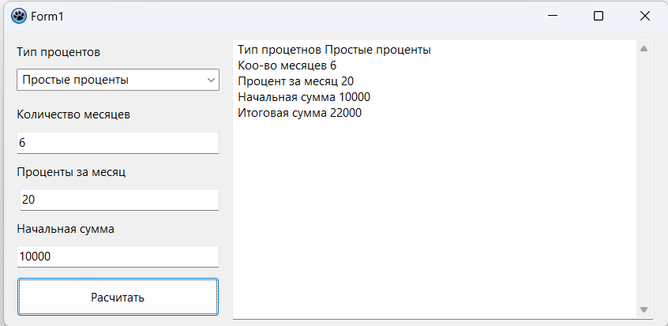

Рисунок 1 - Работа простых процентов

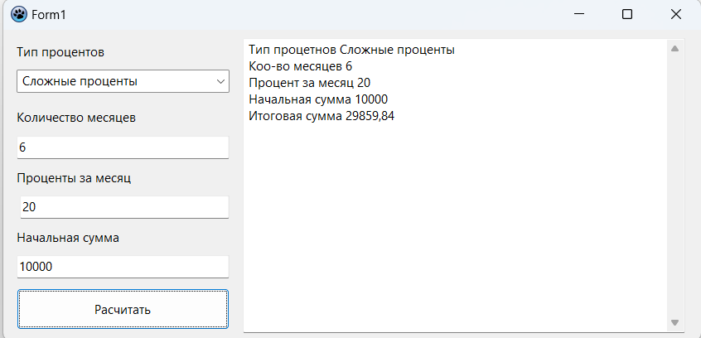

Рисунок 2 - Работа сложных процентов

Вывод

В ходе роботы над программой была изучена работа сложных и простых процентов накопления вклада. В программе используются 5 различных интерфейсных компонентов, таких как: TEdit, TCombobox, TMemo, TLabel, TButton. Итоговый вариант программного калькулятор состоит из сложенной воедино системы взаимодействия пользовательского интерфейса и заложенных во внутрь формул вычисления.